#一起来，晒出你的健康好状态#云南白药气血康
2020春季营销
广 告 主：云南白药集团股份有限公司
所属行业：医药
执行时间：2020.02.10-06.22
参选类别：跨媒体整合类
营销背景
以2019年“改善神倦乏力，自然健康好状态”概念为基础，承袭品牌核心资产：“健康”、“好状态”；沿用2020年春节营销中的“晒”主题；结合时下最高效的“种草+拔草”营销模式，以“晒”为驱动力，在春季女神节、母亲节等关键营销节点，建立更易促进用户参与、互动的品牌场景角色，进而为终端强化销售助力的势能。
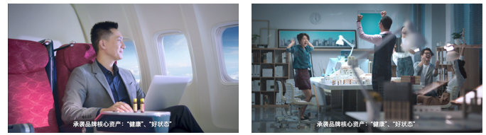
营销目标
以#一起来，晒出你的健康好状态#为主题，在2020年春季，让「植物补益在身旁」IP承载起助力云南白药药品事业部打响年度营销战役第一炮的重任。
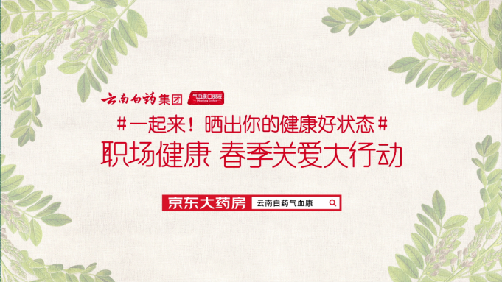
策略与创意
在职场加班人主线，通过场景化、生活化、多元化的内容，落地于垂直平台大姨妈、脉脉，聚焦职场人、尤其是职场女性，进一步在长期深耕的核心场景中，做实产品“改善神倦乏力”的核心功效，与“人”建立紧密的需求强相关性。
在自媒体线，巩固“晒”主题，多元维度、多角度切入，强化产品功能与需求场景关联，形成更垂直的口碑沉淀及销售闭环。
双线合并，将云南白药的关爱、帮助与正能量融入疫情危机场景，让品牌优势、产品价值以及企业社会责任在场景中得到最大释放。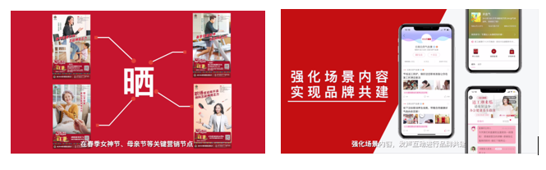
执行过程/媒体表现
结合疫情节点，聚焦职场圈层，强化场景内容，发声互动进行品牌共建，专注女性健康场景，抓住舆论爆点制造营销切口，升华品牌公益暖心形象。在疫情下购物方式的转变背景下，聚焦节点场景，兑现内容植入，实现电商场景强化。如#健康打卡21天 晒出健康好状态#互动，有奖激励用户，引爆大姨妈流量口碑双丰收，实力种草。结合女性专题《记录她时刻》，用内容话题沉淀优质用户内容。通过有奖征集#Pick 职场闪光女神 分享职场高光时刻#，激励用户参与，送气血康花式出道！再通过白药健康官微话题活动#复工打卡健康好状态、#母亲节晒健康等有奖征集，为品牌产品沉淀大量优质UGC内容。
在原生话题端：聚焦疫情，内容强关联，影响用户心智，同时聚焦女性圈层场景，内容贴合母亲节、护士节，充分展现品牌关爱。
最后，通过抖音短视频打造#一起来！晒出你的健康好状态！#活动与618电商节专栏内容解读产品利益点，助力内容种草到拔草；脉脉站内红包定向推送，精准触达目标用户等三大强化推广手段，高效助力销售转化。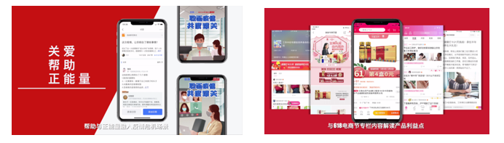
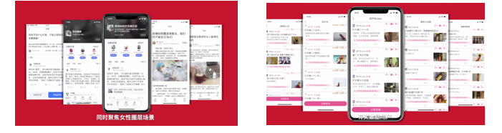
营销效果与市场反馈
活动期间，曝光量达至903,588,966人次，深互动超过35,991,683人次。以优质原生内容为驱动，强化场景营销，加深用户对产品的理解与价值认可，最终实现营销一体，价值增长。
案例视频链接：https://v.qq.com/x/page/k3224df7etv.html

